На правах рукописи

Поздняков Евгений Федорович

АНАЛИЗ ЭФФЕКТИВНОСТИ ИСПОЛЬЗОВАНИЯ РЕГУЛЯТОРА ЧАСТОТЫ ВРАЩЕНИЯ С ПОСЛЕДОВАТЕЛЬНО
ВКЛЮЧЕННЫМИ КОРРЕКТИРУЮЩИМИ ЗВЕНЬЯМИ
В ДИЗЕЛЬНОМ ДВИГАТЕЛЕ
ДИЗЕЛЬ-ГЕНЕРАТОРНОЙ УСТАНОВКИ

Специальность 05.04.02 - Тепловые двигатели

АВТОРЕФЕРАТ
диссертации на соискание ученой степени
кандидата технических наук

Москва - 2009

Работа выполнена в Московском государственном техническом
университете им. Н. Э. Баумана

Научный руководитель: доктор технических наук, профессор
Марков Владимир Анатольевич

Официальные оппоненты: доктор технических наук, профессор
Леонов Игорь Владимирович

кандидат технических наук, профессор
Эммиль Микель Викторович

Ведущее предприятие: Московский государственный
агроинженерный университет
им. В.П. Горячкина (ФГОУ ВПО
МГАУ им. В.П. Горячкина

Защита диссертации состоится «28» мая 2009 г. в 14³⁰ ч. на заседании диссертационного совета Д 212.141.09 при Московском государственном техническом университете им. Н. Э. Баумана по адресу: 105005, Москва, Рубцовская наб., д. 2/18, Учебно-лабораторный корпус, ауд. 947.

С диссертацией можно ознакомиться в библиотеке МГТУ им. Н.Э.Баумана.

Ваши отзывы на автореферат в двух экземплярах, заверенные печатью учреждения, просим направлять по адресу: 105005, Москва, 2-я Бауманская ул., д.5, МГТУ им. Н. Э. Баумана, ученому секретарю диссертационного совета Д 212.141.09.

Автореферат разослан «21» апреля 2009 г.

Ученый секретарь
диссертационного совета,
кандидат технических наук,
доцент Тумашев Р.З.

СПИСОК ПРИНЯТЫХ ОБОЗНАЧЕНИЙ И СОКРАЩЕНИЙ
ДГУ - дизель-генераторная установка;
ДЧВ - датчик частоты вращения;
ИМ - исполнительный механизм;
ОГ - отработавшие газы;
ПИД - пропорционально-интегрально-дифференциальный (регулятор);
САР - система автоматического регулирования;
ТНВД - топливный насос высокого давления;
ЭБУ - электронный блок управления.

ОБЩАЯ ХАРАКТЕРИСТИКА РАБОТЫ
Актуальность проблемы. Достижение требуемых топливно-экономических и экологических показателей дизелей невозможно без дальнейшего совершенствования САР частоты вращения. Наиболее жесткие требования к качеству процесса регулирования частоты вращения предъявляются в дизелях ДГУ, относящихся к первому классу точности. В таких САР применение ПИД-закона регулирования не всегда позволяет обеспечить требуемые показатели качества процесса регулирования. Эти показатели могут быть достигнуты при использовании регулятора с последовательно включенными корректирующими звеньями. Для определения показателей дизеля с таким регулятором целесообразно использовать расчетно-экспериментальные методы исследования, позволяющие на базе экспериментальных данных, полученных на установившихся режимах, определять необходимые показатели дизеля в наиболее характерных переходных процессах. С помощью предлагаемых расчетных методов можно провести всесторонний анализ параметров дизеля, оснащенного регулятором с последовательно включенными корректирующими звеньями, выдать рекомендации по выбору параметров САР с таким регулятором. Результаты этих исследований могут быть использованы при разработке САР, обеспечивающих высокое качество процесса регулирования.
Цель работы: Разработка регулятора частоты вращения с последовательно включенными корректирующими звеньями для дизеля ДГУ, его теоретические и экспериментальные исследования.
Научная новизна работы заключается в следующем:
- разработана математическая модель САР частоты вращения дизеля ДГУ, оснащенной регулятором с последовательно включенными корректирующими звеньями;
- разработана методика выбора параметров регулятора с последовательно включенными корректирующими звеньями, обеспечивающая достижение наилучших показателей качества процесса регулирования;
- разработана методика оценки устойчивости САР частоты вращения дизеля ДГУ, оснащенной регулятором с последовательно включенными корректирующими звеньями.
- разработана методика оценки токсичности ОГ дизелей и их топливной экономичности в переходных процессах.
Методы исследований. Поставленная в работе цель достигается сочетанием теоретических и экспериментальных методов исследования. С помощью теоретических методов были определены параметры САР частоты вращения с регулятором с последовательно включенными корректирующими звеньями, а также показатели дизеля ДГУ в переходных процессах. Экспериментальная часть работы заключалась в определении показателей дизеля типа Д-246, оснащенного разработанным регулятором с последовательно включенными корректирующими звеньями.
Достоверность и обоснованность научных положений работы определяются:
- использованием фундаментальных законов механики и термодинамики, теории автоматического регулирования и управления, современных численных и аналитических методов реализации математических моделей;
- совпадением результатов расчетных и экспериментальных исследований и применением при оценке адекватности математических моделей достоверных опытных данных.
Практическая ценность. Разработан регулятор частоты вращения с последовательно включенными корректирующими звеньями для дизеля ДГУ, обеспечивающий требования к САР первого класса точности. Предложена математическая модель САР частоты вращения дизеля ДГУ, оснащенного регулятором с последовательно включенными корректирующими звеньями, позволяющая с достаточной для практики точностью решать задачи проектирования САР частоты вращения дизелей. Разработана методика выбора параметров регулятора, обеспечивающая достижение наилучших показателей качества процесса регулирования. Предложена методика оценки устойчивости САР частоты вращения дизеля, оснащенной регулятором с последовательно включенными корректирующими звеньями. Разработана методика оценки токсичности ОГ дизелей и их топливной экономичности в переходных процессах.
Реализация результатов работы. Работа проводилась в соответствии с планами госбюджетных и хоздоговорных работ лаборатории «Автоматика» НИИЭМ МГТУ им. Н.Э. Баумана и кафедры «Теплофизика» (Э-6) МГТУ им. Н.Э. Баумана. Результаты исследований внедрены в МГАУ им. В.П. Горячкина и ЗАО «Дизель-КАР» (г. Москва).
Апробация работы:
Диссертационная работа заслушана и одобрена на заседании кафедры «Поршневые двигатели» в МГТУ им. Н.Э. Баумана в 2009 г. По основным разделам диссертационной работы были сделаны доклады:
- на международной научно-технической конференции «3-и Луканинские чтения. Решение энергоэкологических проблем в автотранспортном комплексе», 30-31 января 2007 г., Москва, ГТУ «МАДИ»;
- на международной научно-технической конференции «Двигатель-2007», посвященной 100-летию школы двигателестроения МГТУ им. Н.Э. Баумана, 19-21 сентября 2007 г., Москва, МГТУ им. Н.Э. Баумана;
- на Всероссийском научно техническом семинаре (ВНТС) им. проф. В.И. Крутова по автоматическому управлению и регулированию теплоэнергетических установок при кафедре «Теплофизика» (Э-6) МГТУ им. Н.Э. Баумана в 2000-2001, 2005-2009 г.г., Москва, МГТУ им. Н.Э. Баумана.
Публикации. По теме диссертации опубликовано 10 работ, в том числе 3 статьи (из них – 2 по списку, рекомендованному ВАК РФ) и 7 материалов конференций.
Структура и объем работы. Диссертация состоит из введения, четырех глав, основных выводов и заключения, списка использованной литературы и приложения. Общий объем работы 150 страниц, включая 148 страниц основного текста, содержащего 55 рисунков, 15 таблиц. Список литературы включает 138 наименований на 14 страницах. Приложение на 2 страницах включает документы о внедрении результатов работы.

СОДЕРЖАНИЕ РАБОТЫ
Во введении обоснована актуальность проведения работ, направленных на совершенствование САР частоты вращения дизелей, указано на необходимость дальнейшего улучшения качества процесса регулирования дизелей ДГУ и дана общая характеристика диссертационной работы.
В первой главе проведен анализ требований, предъявляемых к САР частоты вращения дизелей. Рассмотрены принципы построения САР. В качестве одного из наиболее эффективных методов улучшения показателей качества САР рассматривается включение в структуру регулятора последовательных корректирующих устройств (звеньев). Проведен анализ распределения режимов работы дизелей различного назначения. На основании анализа состояния проблемы были сформулированы цель работы и следующие задачи исследования:
1. Разработка регулятора частоты вращения с последовательно включенными корректирующими звеньями для дизельного двигателя дизель-генераторной установки.
2. Разработка математической модели САР частоты вращения дизельного двигателя дизель-генераторной установки, оснащенной регулятором с последовательно включенными корректирующими звеньями.
3. Математическое моделирование наиболее характерных для дизельных двигателей дизель-генераторной установки переходных процессов наброса нагрузки.
4. Разработка методика выбора параметров регулятора частоты вращения с последовательно включенными корректирующими звеньями, обеспечивающая достижение наилучших показателей качества процесса регулирования.
5. Разработка методики оценки устойчивости САР частоты вращения дизельного двигателя дизель-генераторной установки, оснащенной регулятором с последовательно включенными корректирующими звеньями.
6. Разработка методики оценки токсичности ОГ дизелей и их топливной экономичности в переходных процессах.
7. Экспериментальные исследования дизельного двигателя дизель-генераторной установки, оснащенной регулятором с последовательно включенными корректирующими звеньями.
Вторая глава посвящена математическому моделированию САР частоты вращения дизеля. Отмечено, что методики расчета переходных процессов дизелей достаточно полно разработаны в трудах В.И. Крутова, А.М. Каца, Н.Н. Настенко, В.И. Толшина, А.А. Грунауэра, К.Е. Долганова, И.В. Леонова, Е.С. Ковалевского и ряда других ученых. Однако они предназначены для САР преимущественно с пропорциональными регуляторами. На основании исследований регулятора с последовательно включенными корректирующими звеньями, а также анализа опубликованных работ предложена математическая модель САР, включающая линейные дифференциальные уравнения наиболее значимых элементов комбинированного двигателя:
собственно двигателя (его поршневой части)
$T_{д}\frac{dϕ}{\text{dt}}+ϕ=k_{\text{д }1}κ+k_{д2}ρ−k_{д3}α_{д}$,
турбокомпрессора
$T_{т} \frac{{dϕ}_{т}}{\text{dt}}+ϕ_{т}=k_{т1}ζ+k_{т2}κ−k_{т3}ρ$,
впускного трубопровода
$T_{в} \frac{dρ}{\text{dt}}+ρ=k_{в1}ϕ_{т}−k_{в2}ϕ$,
выпускного трубопровода
$T_{г}\frac{dζ}{\text{dt}}+ζ=k_{г1}ϕ+k_{г2}ρ−k_{г3}κ$,
где φ=Δω_{д}/ω_{до} – относительное изменение частоты вращения коленчатого вала дизеля ω_{д}; φ_{т}=Δω_{т}/ω_{то} – относительное изменение частоты вращения ротора турбокомпрессора ω_{т}; ρ=Δр_{к}/р_{ко} – относительное изменение давления наддувочного воздуха р_{к}; ζ=Δр_{г}/р_{го} – относительное изменение давления ОГ р_{г}; κ=Δh_{р}/h_{ро} – относительное изменение положения дозирующей рейки ТНВД h_{р}; α_{д}=ΔN/N_{о} – относительное изменение настройки потребителя N; Т_{д}, Т_{т}, Т_{в}, Т_{г} – постоянные времени собственно двигателя, турбокомпрессора, впускного и выпускного трубопроводов; k_{д1}, k_{д2}, k_{д3}, k_{т1}, k_{т2}, k_{т3}, k_{в1}, k_{в2}, k_{г1}, k_{г2}, k_{г3} – коэффициенты усиления элементов двигателя по соответствующим воздействиям.
Передаточные функции элементов двигателя определяются в виде:
собственно двигателя (его поршневой части)
$W_{д}^{κ}(p)=\frac{k_{д1}}{T_{д}p+1}$; $W_{д}^{ρ}(p)=\frac{k_{д2}}{T_{д}p+1}$; $W_{д}^{α_{д}}(p)=\frac{k_{\text{д3}}}{T_{д}p+1}$,
турбокомпрессора
$W_{т}^{ζ}(p)=\frac{k_{т1}}{T_{т}p+1}$; $W_{т}^{κ}(p)=\frac{k_{т2}}{T_{т}p+1}$; $W_{т}^{ρ}(p)=\frac{k_{т 3}}{T_{т}p+1}$,
впускного трубопровода
$W_{в}^{ϕ_{т}}(p)=\frac{k_{в1} }{T_{в}p+1}$; $W_{в}^{ϕ}(p)=\frac{k_{в2} }{T_{в}p+1}$,
выпускного трубопровода
$W_{г}^{ϕ}(p)=\frac{k_{г1}}{T_{г}p+1}$; $W_{г}^{ρ}(p)=\frac{k_{г2}}{T_{г}p+1}$; $W_{г}^{κ}(p)=\frac{k_{г3}}{T_{г}p+1}$.
Значения констант передаточных функций, определенные по статическим характеристикам дизеля типа 6 ЧН 15/18 для номинального режима при n=1500 мин⁻¹, оказались равными: T_{д}=0,925 с, k_{д1}=0,662, k_{д2}=0,144, k_{д3}=0,525, T_{т}=0,858 с, k_{т1}=1,266, k_{т2}=0,138, k_{т3}=1,360, T_{в}=0,0146 с, k_{в1}=0,853, k_{в2}=0,654, T_{г}=0,00528 с, k_{г1}=0,340, k_{г2}=0,989, k_{г3}=0,204.
Дизель был оборудован электронным регулятором, содержащим ДЧВ, ЭБУ и ИМ, воздействующим на дозирующую рейку ТНВД. При исследованиях ДЧВ рассматривался как идеальное усилительное звено с передаточной функцией
$W_{\text{дчв}}(p)=k_{ϕ}$.
В регуляторе с последовательно включенными корректирующими звеньями базовым является традиционный пропорциональный (П) регулятор с передаточной функцией
$W_{п}(p)=k_{п}$
с большим коэффициентом усиления k_{п}, а требуемая точность регулирования достигается с помощью последовательно включенных в структуру САР корректирующих звеньев с общей передаточной функцией W_{кор}(p). В качестве корректирующего звена рассмотрено форсирующее звено с передаточной функцией
$W_{\text{кор}}(p)=W_{ф}(p)=Т_{ф}р+1$,
позволяющее форсировать переходный процесс в ДГУ в начальной его фазе (Т_{ф} – постоянная времени форсирующего звена).
При моделировании исследован электрогидравлический ИМ, воздействующий на рейку ТНВД и имеющий передаточную функцию
$W_{\text{им}}(p)=\frac{k_{\text{им}}}{T_{\text{им}}p+1}$
с коэффициентом усиления k_{им}=1 и постоянной времени T_{им}=0,06 с.
Полученные передаточные функции дизеля с турбонаддувом и регулятора с последовательно включенными корректирующими звеньями позволили представить структурную схему САР в виде на рис. 1.
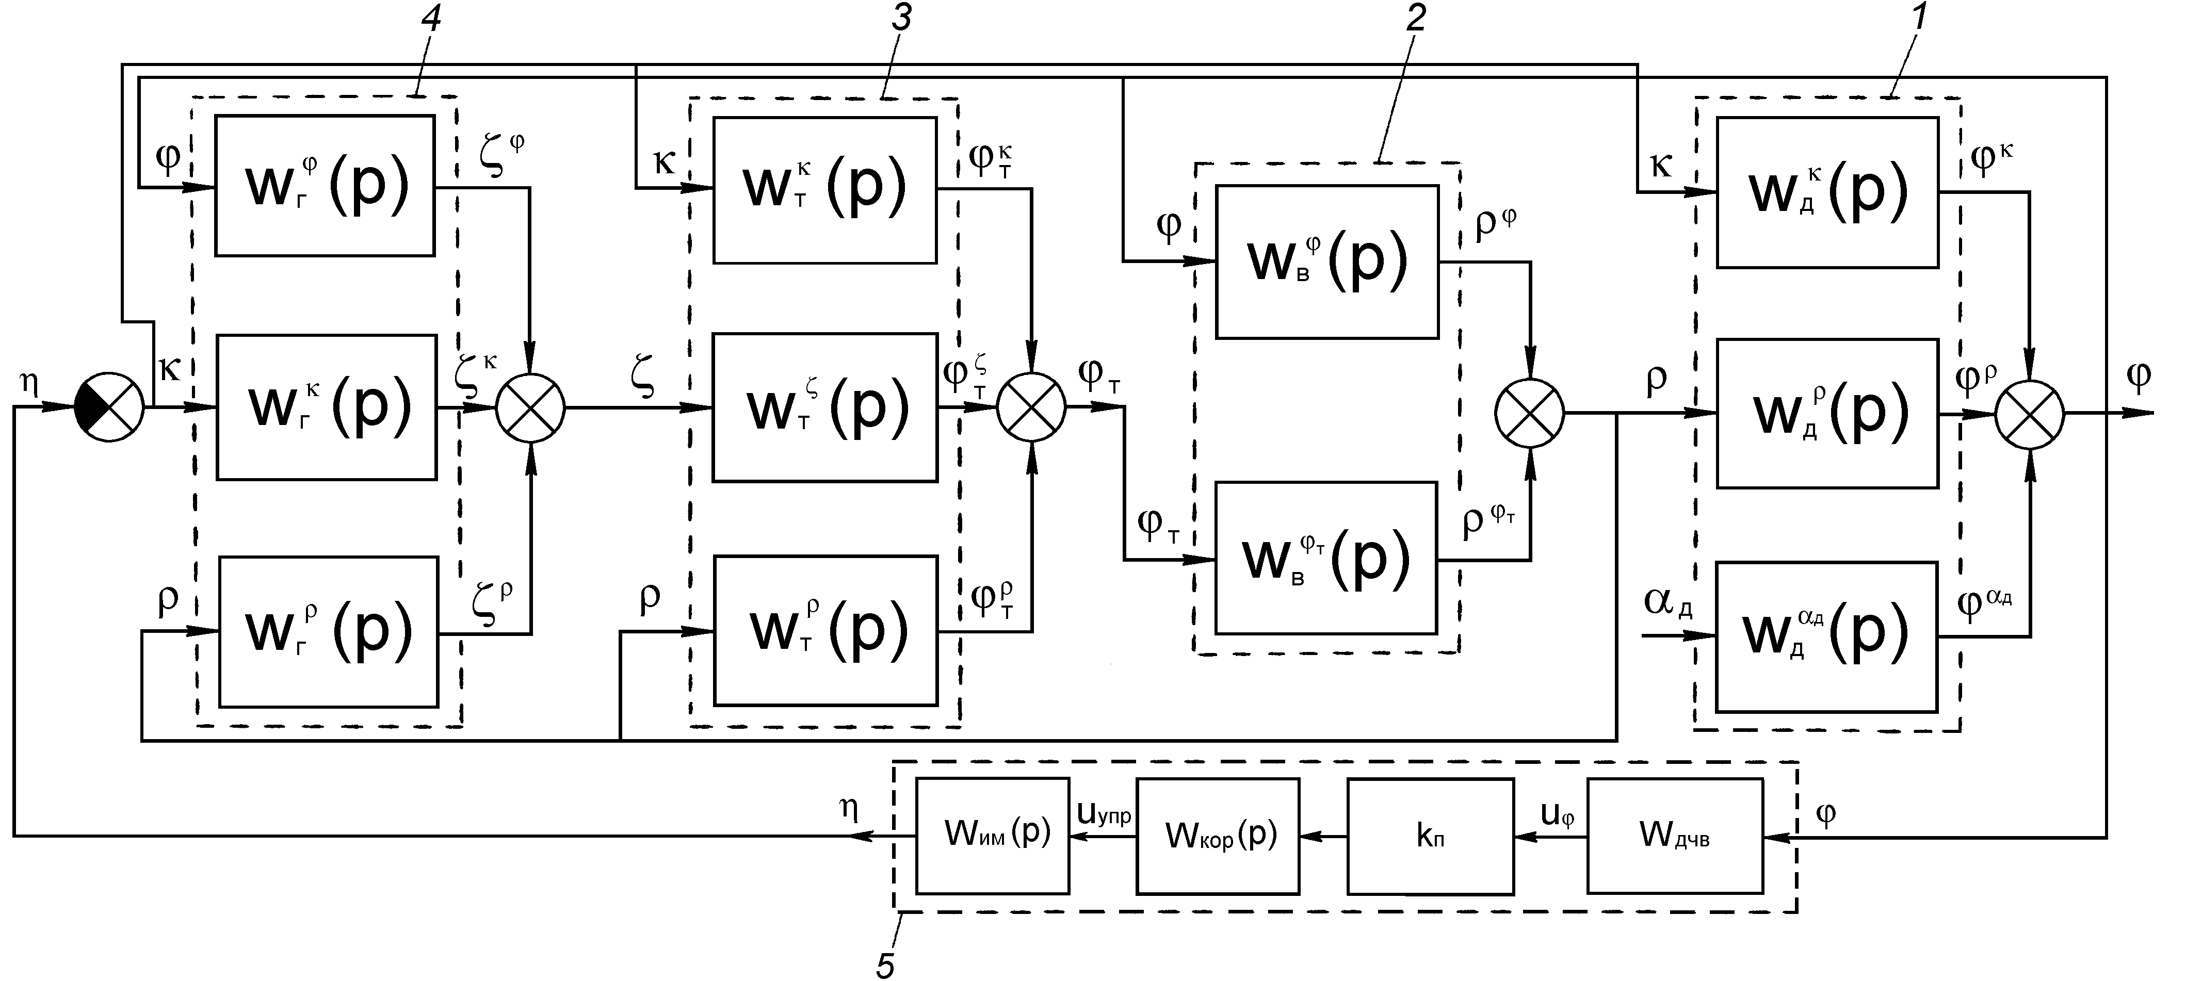
Рис. 1. Структурная схема САР дизеля с турбонаддувом и регулятором частоты вращения с последовательно включенным корректирующим звеном: 1 - собственно двигатель; 2 - впускной трубопровод; 3 - турбокомпрессор; 4 - выпускной трубопровод; 5 - регулятор

Третья глава посвящена расчетным исследованиям САР частоты вращения дизеля типа 6 ЧН 15/18 с использованием разработанной математической модели. На первом этапе расчетных исследований оценивалось влияние основных параметров регулятора с последовательно включенным форсирующим корректирующим звеном на характер протекания переходного процесса наброса нагрузки. При проведении расчетных исследований оценивалось влияния двух параметров регулятора - коэффициента усиления k_{п} П-регулятора и постоянной времени Т_{ф} форсирующего звена. Для оптимизации этих двух параметров предложена методика, основанная на составлении комплексного критерия J_{о} в виде суммы времени переходного процесса t_{п}, максимального отклонения регулируемого параметра в переходном процессе y_{max} и статической ошибки регулирования x_{ст}:
$J_{о}=t_{п}+y_{\text{max}}+x_{\text{ст}}$.
Методика построена с использованием методов параметрической оптимизации САР и предусматривает использование программного комплекса «Моделирование в технических устройствах (МВТУ)», разработанный к.н.т., доцентом О.С. Козлова. САР моделируется в с использованием структурной схемы на рис. 1. Минимальное значение критерия качества J_{о}=0,104 получено при следующих оптимальных значениях коэффициентов k_{п} и Т_{ф} передаточных функций П-регулятора и последовательно включенного корректирующего форсирующего звена: k_{п}=800 и Т_{ф}=0,05 с.
Оценка влияния коэффициентов k_{п} и Т_{ф} на показатели качества процесса регулирования t_{п}, y_{max}, x_{ст} и J_{о} проведена путем варьирования значениями каждого из упомянутых коэффициентов при фиксированных оптимальных значениях другого коэффициента. На рис. 2 представлены характеристики показателей качества регулирования t_{п}, y_{max}, x_{ст} и J_{о} при Т_{ф}=0,05 с и изменении коэффициента усиления k_{п} в интервале от 1 до 800.

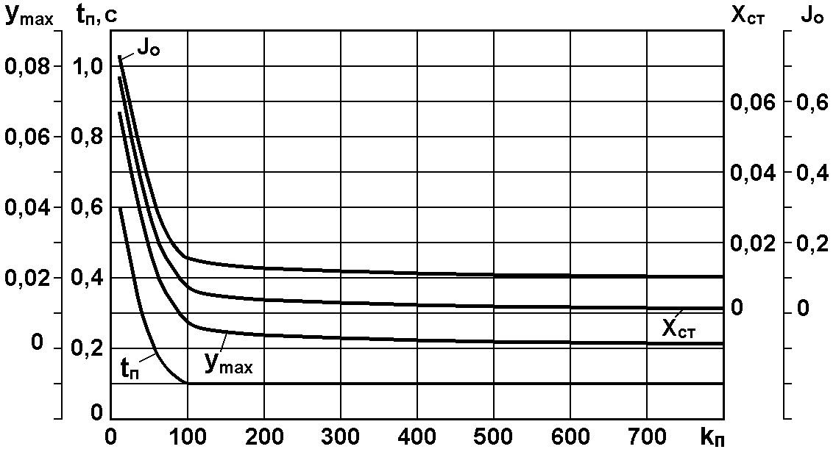 | Рис. 2. Зависимость показателей качества t_{п}, y_{max}, x_{ст}, от коэффициента усиления П-регулятора k_{п} при постоянном оптимальном значении постоянной времени корректирующего форсирующего звена Т_{ф}=0,05 с в переходном процессе наброса нагрузки

При небольших значениях коэффициента k_{п} (до k_{п}=100) все четыре показателя качества (t_{п}, y_{max}, x_{ст}, J_{о}) оказались повышенными. При увеличении коэффициента k_{п} от 100 до 800 эти показатели несколько уменьшаются, но их снижение становится очень незначительным. Минимальные значения показателей качества (t_{п}=0,102 с, y_{max}=0,0012, x_{ст}=0,00097, J_{о}=0,104) достигнуты при значении k_{п}=800.
Значительное влияние на показатели качества процесса регулирования оказывает и постоянная времени Т_{ф}. (рис. 3). Минимальное значение критерия качества J_{о}=0,104 и минимум длительности переходного процесса t_{п}=0,102 с получено при Т_{ф} =0,05 с. При уменьшении или увеличении значения Т_{ф} время t_{п} и критерий J_{о} заметно возрастают. Предложенная методика выбора значений коэффициентов k_{п} и Т_{ф} может быть использована для определения параметров регуляторов с различной структурой.

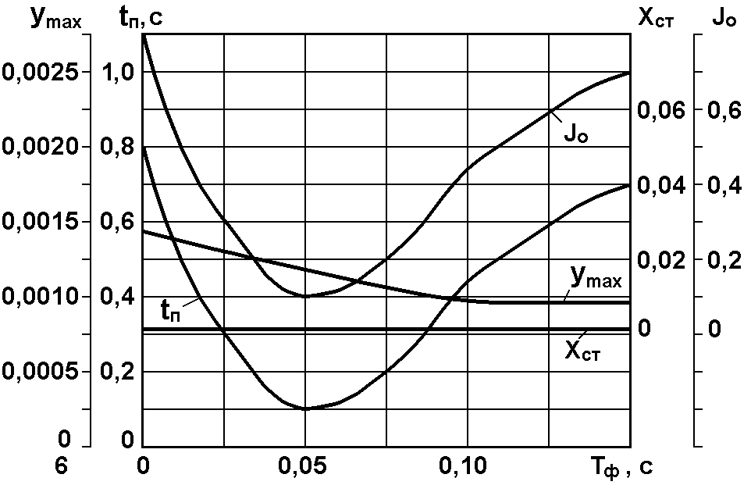 | Рис. 3. Зависимость показателей качества t_{п}, y_{max}, x_{ст}, от постоянной времени корректирующего форсирующего звена Т_{ф} при постоянном оптимальном значении коэффициента усиления базового П-регулятора k_{п}=800 в переходном процессе наброса нагрузки

Для оценки устойчивости САР частоты вращения дизеля с регулятором с последовательно включенными корректирующими звеньями предложена методика, построенная на базе метода D-разбиения и позволяющая определить диапазоны изменения параметров k_{п} и Т_{ф} регулятора, обеспечивающие устойчивую работу САР. При проведении такого исследования использована рассмотренная выше математическая модель САР частоты вращения. Объединение уравнений основных элементов дизеля приводит к уравнению комбинированного двигателя в виде
$(T_{\text{дн}}^{2} p^{2}+T_{\text{кдн}} p+1)ϕ=k_{s}(T_{s}p+1)κ+k_{u}(T_{u}p+1)α_{д}$,
где T_{д}², Т_{кдн} - постоянные времени комбинированного двигателя с турбокомпрессором; T_{s}, T_{u} - постоянные времени операторов воздействий κ и α_{д}; k_{s} и k_{u} – их коэффициенты усиления. Для случая неизменной настройки потребителя (α_{д}=0) уравнение комбинированного двигателя принимает вид
$(T_{\text{дн}}^{2} p^{2}+T_{\text{кдн}} p+1)ϕ=k_{s}(T_{s}p+1)κ$.
Передаточная функция такого объекта регулирования имеет вид
$W_{\text{дн}}(p)=\frac{k_{s}(T_{s}p+1)}{T_{\text{дн}}^{2 }p^{2}+T_{\text{кдн}}p+1}$.
После пренебрежения инерционностью ДЧВ и ИМ получена передаточная функция базового П-регулятора с последовательно включенным корректирующим форсирующим звеном в виде
W_{р}(p) = k_{п}(Т_{ф} р+1),
которая может быть преобразована в уравнение регулятора, записанное в операторной форме
η= k_{п}(Т_{ф} р+1)φ,
η=Δz/z_{о} – относительное перемещение z выходного штока регулятора. С учетом равенства η=-κ, отражающего наличие главной отрицательной обратной связи, уравнения объекта регулирования и регулятора позволяют получить уравнение свободного движения исследуемой САР:
(А₂р² + А₁р + А₀)φ=0,
где А₂=Т_{дн}²+k_{s}k_{п}T_{s}T_{ф}; А₁=Т_{кдн}+k_{s}k_{п}T_{s}+ k_{s}k_{п}T_{ф}; А₀=1+k_{s}k_{п}.
Уравнение свободного движения исследуемой САР приводит к ее характеристическому уравнению в виде
А₂р² + А₁р + А₀=0.
После обозначения выбранного в качестве неизвестного параметра коэффициента усиления базового П-регулятора k_{п}=λ и решения характеристического уравнения относительно λ получим:
$λ(p)=−\frac{T_{{\text{дн}}^{2}}p^{2}+T_{\text{кдн}}p+1}{k_{s}Т_{s}Т_{ф}p^{2}+k_{s}(Т_{s}+Т_{ф})p+k_{s}}\text{.}$
После подстановки условия $p=iΩ$ и преобразований выражение для λ(р) принимает вид:
$λ(iΩ)=U(Ω)+\text{iV}(Ω)$.
Значения коэффициентов выражения λ(iΩ) рассчитаны в соответствии с численными значениями констант передаточных функций объекта регулирования и регулятора и оказались равными T_{дн}²=0,700 с², T_{кдн}=1,720 с, k_{s}=0,625, T_{s}=0,802 с.
Проведенные расчеты позволили построить кривые D-разбиения для исследуемой САР при значении T_{кдн} от 0 до 10,0 с путем изменения частоты входного сигнала Ω в диапазоне от -∞ до +∞. Анализ полученных кривых D-разбиения показывает, что использование регулятора частоты вращения с последовательно включенным корректирующим форсирующим звеном в дизеле типа 6 ЧН 15/18 не приводит к потере устойчивости САР при любых значениях констант k_{п} и Т_{ф}.
В четвертой главе приведены результаты экспериментальных исследований дизеля типа Д-246 (4 ЧН 11/12,5) электрического агрегата типа АД-40 с различными регуляторами частоты вращения. Испытания проведены на моторном стенде ОАО «НЗТА». Для привода дозирующей рейки ТНВД использован ИМ непрямого действия с электромеханическим преобразователем типа «сопло-заслонка». Предварительные расчетные исследования ДГУ с ПИД-регулятором позволили получить оптимальные с точки зрения динамических качеств САР значения – k_{п}=20, k_{и}=100, k_{д}=1. При разработке регулятора с последовательными корректирующими звеньями исходный П-регулятор с большим коэффициентом усиления k_{п}=400 был дополнен двумя корректирующими звеньями – форсирующим и интегро-дифференцирующим (рис. 4).
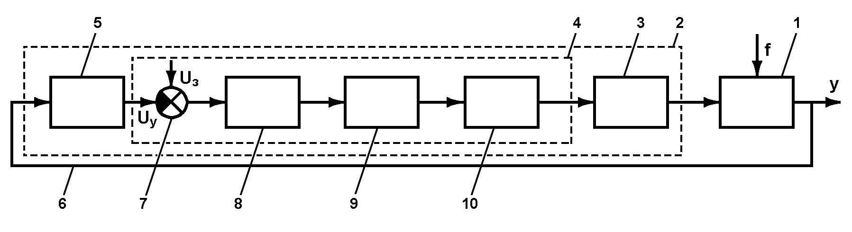
Рис. 4. Функциональная схема электронной САР с П-регулятором с корректирующими звеньями: 1 - объект управления (дизельный двигатель); 2 - регулятор частоты вращения; 3 - ИМ; 4 - ЭБУ; 5 - ДЧВ; 6 - линия главной отрицательной обратной связи; 7 - сумматор; 8 - П-регулятор; 9 - форсирующее звено; 10 – интегро-дифференцирующее звено

Проведенные расчетные исследования подтвердили преимущества П-регулятора с последовательно включенными корректирующими звеньями по сравнению с ПИД-регулятором. При испытаниях проводилось осциллографирование переходных процессов наброса и сброса нагрузки дизеля Д-246 на скоростном режиме с частотой вращения n=1500 мин⁻¹. При осциллографировании переходных процессов дизеля, оснащенного ПИД- регулятором получен переходный процесс наброса нагрузки со следующими показателями: время переходного процесса t_{п}=1,5 с, перерегулирование (заброс частоты вращения) σ=3,8%, наклон регуляторной характеристики (степень неравномерности) δ=0 (рис. 5). Аналогичные показатели для переходного процесса сброса нагрузки составили: t_{п}=1,8 с, σ=3,9%.
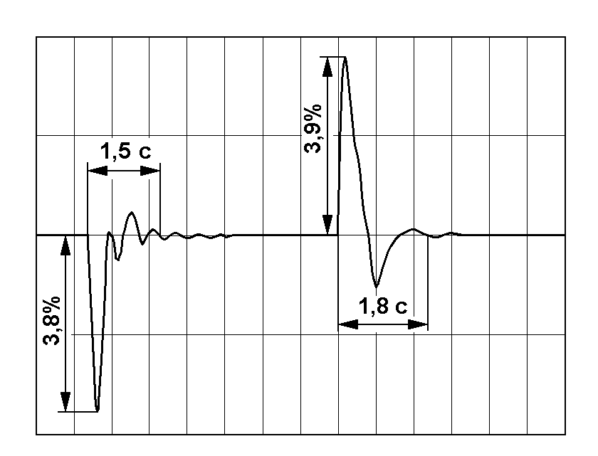 | Рис. 5. Изменение частоты вращения коленчатого вала дизельного двигателя с ПИД-регулятором в переходных процессах наброса нагрузки на ДГУ (слева) и сброса нагрузки (справа)

При исследованиях регулятора с двумя корректирующими звеньями - форсирующим и интегро-дифференцирующим (рис. 3) регулятор включал П-регулятор с коэффициентом усиления k_{п}=400, обеспечивающим степень неравномерности δ=0,25%, а регулятор с коэффициентами усиления k_{п}=66, 33 и 22 обеспечивает степени неравномерности соответственно δ=1,5; 3,0 и 4,5%. В качестве корректирующих звеньев использованы форсирующее звено с передаточной функцией W_{ф}(p)=T_{ф}p+1 и постоянной времени T_{ф}=0,05 с и интегро-дифференцирующее звено с передаточной функцией W_{ф}(p)=(T₁p+1)/(T₂p+1) и постоянными времени T₁=1,0 с и T₂=0,3 с. При испытаниях регулятора, обеспечивающего степень неравномерности δ=0,5 % (при k_{п}=200), получены следующие показатели: время переходного процесса наброса нагрузки составило t_{п}=0,3 с, перерегулирование =1,7%. Время переходного процесса сброса нагрузки на дизель составило t_{п}=0,15 с, а перерегулирование =1,5% (рис. 6,а). При степени неравномерности δ=3,0 % (при k_{п}=33) был получен переходный процесс наброса нагрузки без перерегулирования (=0) длительностью t_{п}=0,25 с (рис. 6,б).
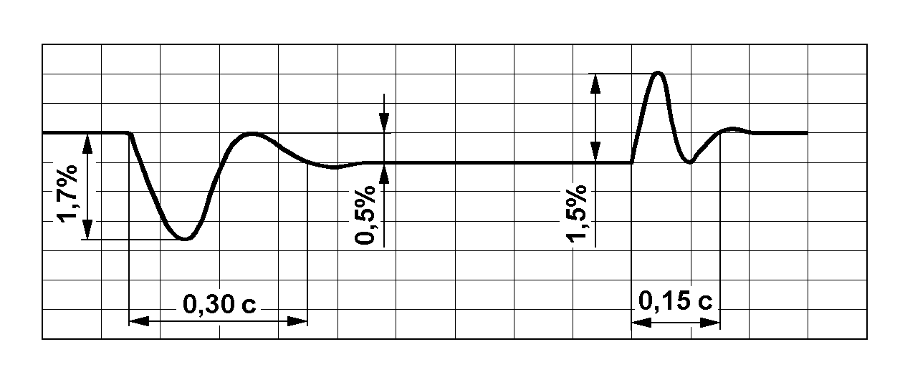 | 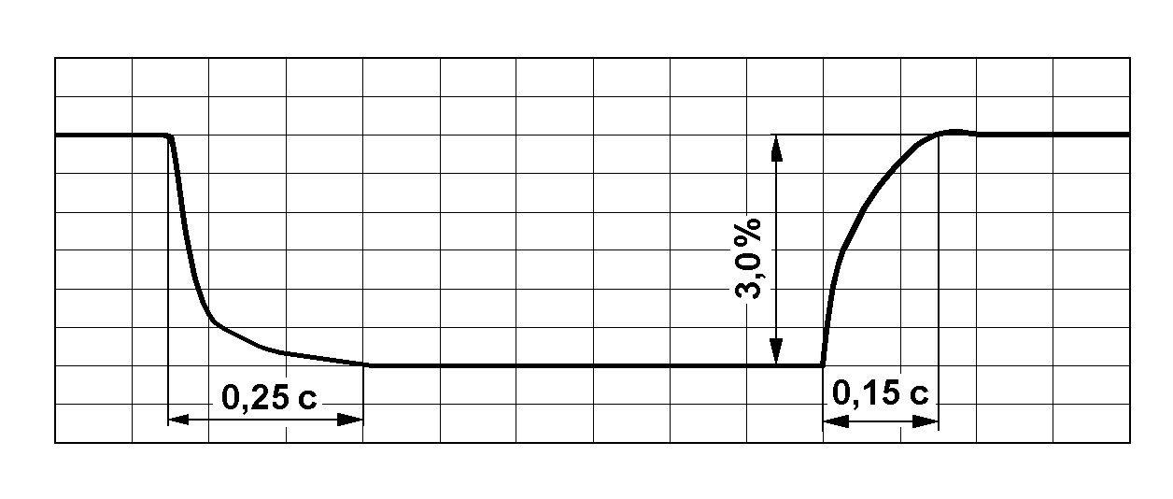
а | б
Рис. 6. Изменение частоты вращения дизеля с П-регулятором и корректирующими звеньями в переходных процессах наброса нагрузки на ДГУ (слева) и сброса нагрузки (справа) при степени неравномерности регуляторной характеристики δ: а - δ =0,5%; б - δ=3%

Для оценки влияния качества процесса регулирования на показатели токсичности ОГ дизелей и их топливной экономичности дизеля в переходном процессе предложена методика, базирующаяся на анализе изменений коэффициента избытка воздуха в этом процессе. При этом исследован переходный процесс наброса полной нагрузки, в котором отмечаются наименьшие значения коэффициента избытка воздуха α. В качестве объекта исследования выбран дизель типа 6 ЧН 15/18 со структурной схемой на рис. 1. Дизель был оборудован САР с ПИД-регулятором и электрогидравлическим ИМ. Требуемые показатели качества процесса регулирования, соответствующие различным классам точности САР дизелей в соответствии с ГОСТ 10511-83, достигались путем изменения коэффициентов пропорциональной k_{П}, интегральной k_{И} и дифференциальной k_{Д} составляющих ПИД-закона регулирования, а также постоянной времени электрогидравлического ИМ Т_{им}. Моделирование переходных процессов проводилось с использованием программного комплекса «МВТУ».
Полученные при расчетных исследованиях переходные процессы наброса нагрузки САР дизеля типа 6 ЧН 15/18 (рис. 7) характеризуются тем, что их продолжительности t_{п} и провалы частоты вращения в переходном процессе (перерегулирование σ) соответствуют предельным для каждого из четырех классов точности САР значениям. Минимальные значения коэффициента избытка воздуха α_{min} в переходном процессе, полученные для каждой из этих кривых, оказались равными 1,38; 1,42; 1,50; 1,64 (соответственно для САР от первого до четвертого класса точности).
Для оценки средних значений коэффициента избытка воздуха α в переходных процессах проведено интегрирование представленных на рис. 7 характеристик α=f(t) в течение предельных для каждого класса точности САР значений t_{п} (соответственно 2, 3, 5, 10 с). После деления полученной площади под кривыми α=f(t) на длительность переходного процесса t_{п} получены средние отклонение коэффициента избытка воздуха в переходном процессе Δα_{ср} и средние значения этого коэффициента α_{ср}, которые оказались равными 1,826; 1,879; 1,929; 1,966 (соответственно для САР от первого до четвертого класса точности, см. таблицу).
Наблюдающиеся в переходном процессе колебания коэффициента избытка воздуха α приводят к ухудшению показателей дизеля. Оценка такого ухудшения показателей дизеля проводилась с использованием обобщенных зависимостей удельного эффективного расхода топлива g_{е}, концентраций в ОГ оксидов азота С_{NOx}, монооксида углерода С_{CO}, углеводородов С_{CHx} и сажи С_{C}, полученных для ряда отечественных быстроходных дизелей, работающих на номинальном режиме.
Для выбранного в качестве объекта исследования дизеля типа 6 ЧН 15/18, работающего на режиме максимальной мощности (номинальный режим) с частотой вращения n=1500 мин⁻¹ и коэффициентом избытка воздуха α=2,0, в качестве базовых показателей приняты удельный эффективный расход топлива g_{е ном}=223,5 г/(кВт·ч), концентрации нормируемых токсичных компонентов в ОГ – оксидов азота С_{NOx ном}=1300 ppm (миллионные объемные доли), монооксида углерода С_{СO ном}=600 ppm, несгоревших углеводородов С_{СНx ном}=400 ppm, углерода (сажи) С_{С ном}=0,1 г/м³.
С использованием полученных минимальных значений коэффициента избытка воздуха α_{min} в переходном процессе по обобщенным зависимостям показателей дизеля от α определены максимальные значения параметров токсичности ОГ и топливной экономичности. В рассматриваемом переходном процессе наибольшие значения указанных показателей имеют место при оснащении дизеля САР первого класса точности. В этом случае отмечено максимальное увеличение расхода топлива g_{е max} (на 9,5% по сравнению с номинальным значением g_{е ном}) и максимальный рост содержания в ОГ всех нормируемых токсичных компонентов – оксидов азота С_{NOx max} (на 19,5%), монооксида углерода С_{CO max} (на 39,0%), углеводородов С_{CHх max} (на 14,0%) и сажи С_{C max} (на 34,0%). Оснащение дизеля САР 2-го, 3-го и 4-го классов точности приводит к уменьшению максимальных значений указанных показателей в переходном процессе.

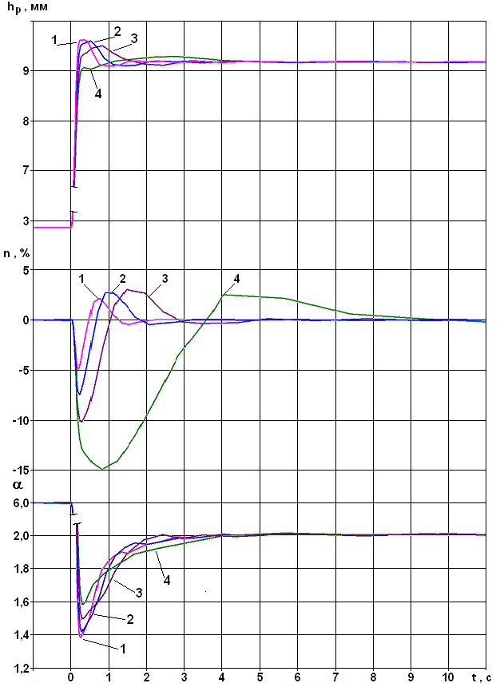
Рис. 7. Изменение положения дозирующей рейки ТНВД, частоты вращения дизеля типа 6 ЧН 15/18 и коэффициента избытка воздуха α в переходном процессе наброса нагрузки для САР различного класса точности: 1 – первого; 2 – второго; 3 – третьего; 4 –четвертого
Более полно работу дизеля характеризуют средние за время переходного процесса показатели топливной экономичности и токсичности ОГ. С учетом полученных средних значений коэффициента избытка воздуха α_{ср} в переходном процессе с использованием обобщенных зависимостей показателей дизеля от α определены показатели токсичности ОГ и топливной экономичности, средние за переходный процесс, приведенные в таблице.
Полученные данные показывают, что в исследуемом переходном процессе наибольшие средние значения указанных показателей имеют место при оснащении дизеля САР первого класса точности: средний за переходный процесс расход топлива g_{е ср} возрос на 2,0% (по сравнению с номинальным значением g_{е ном}), содержание в ОГ оксидов азота С_{Nox ср} - на 5,0%, монооксида углерода С_{CO ср} - на 10,0%, несгоревших углеводородов С_{CHх ср} - на 3,5%, сажи С_{C ср} - на 8,0%. Оснащение исследуемого дизеля САР 2-го, 3-го и 4-го классов точности приводит к уменьшению средних за переходный процесс значений удельного эффективного расхода топлива и концентраций токсичных компонентов в ОГ.
Но и средние за время переходного процесса t_{п} показатели дизеля недостаточно информативны, поскольку получены при различных значениях t_{п}. Поэтому предложено использовать показатели, приведенные к продолжительности переходного процесса САР первого класса точности. Для получения этих показателей средние отклонения параметров Δg_{е ср}, ΔС_{NOx ср}, ΔС_{CO ср}, ΔС_{CHx ср}, ΔС_{C ср} умножались на отношение t_{пi} / t_{п1}, где t_{пi} – время переходного процесса САР данного класса точности, а t_{п1} – время переходного процесса САР первого класса точности. Полученные таким образом приведенные показатели сведены в таблицу. Полученные данные показывают что, несмотря на большие средние значения показателей топливной экономичности и токсичности ОГ в переходном процессе наброса нагрузки в исследуемом дизеле с САР первого класса точности, соответствующие приведенные показатели оказались минимальными, что обусловлено наименьшей продолжительностью переходного процесса этой САР (t_{п1}=2 с). При этом установившийся номинальный режим работы дизеля отличается меньшим удельным эффективным расходом топлива и наименьшими концентрациями нормируемых токсичных компонентов ОГ по сравнению с неустановившимися режимами (переходными процессами). Поэтому уменьшение времени работы двигателя на неустановившихся режимах (в данном случае – в переходном процессе наброса нагрузки на дизель) способствует улучшению показателей топливной экономичности и токсичности ОГ. Таким образом, проведенные исследования подтвердили, что эффективным средством улучшения показателей топливной экономичности и токсичности ОГ дизеля является уменьшение времени их работы на неустановившихся режимах (в переходных процессах). Результаты исследования подтвердили эффективность разработанной методики оценки показателей дизеля в переходных процессах.
Таблица. Показатели процесса регулирования частоты вращения дизеля типа 6 ЧН 15/18 с САР различного класса точности
в переходном процессе наброса нагрузки
Показатель,  Размерность |  | Значения показателей САР  различных классов точности
 |  | 1 кл. |  | 2 кл. |  | 3 кл. |  | 4 кл.
Время переходного процесса t_{п}, с |  | 2,0 |  | 3,0 |  | 5,0 |  | 10,0
Провал частоты вращения, % |  | 5,0 |  | 7,5 |  | 10,0 |  | 15,0
Среднее значение коэффициента избытка воздуха α_{ср} |  | 1,826 |  | 1,879 |  | 1,929 |  | 1,966
Среднее значение расхода топлива  g_{е ср} (g _{е ном}=223,5), г/(кВт·ч) |  | 228,0 |  | 226,9 |  | 225,7 |  | 224,6
Среднее значение содержания  оксидов азота в ОГ C _{NOx} _{ср}  (C _{Nox} _{ном}=1300), ppm |  | 1365 |  | 1346 |  | 1326 |  | 1313
Среднее значение содержания монооксида углерода в ОГ C _{СO ср}  (C _{СО} _{ном}=600), ppm |  | 660 |  | 642 |  | 627 |  | 612
Среднее значение содержания углеводородов в ОГ C_{CHx ср}  (C_{CHx ном}=400), ppm |  | 414 |  | 410 |  | 406 |  | 403
Среднее значение содержания сажи в ОГ C _{C ср} (C_{с} ном=0,100), г/м3 |  | 0,108 |  | 0,106 |  | 0,103 |  | 0,102
Приведенное увеличение расхода топлива Δg_{е прив}, г/(кВт·ч) | 4,5 |  | 5,1 |  | 5,5 |  | 5,5
Приведенное увеличение содержания оксидов азота в ОГ ΔC_{NOx прив}, ppm | 65 |  | 69 |  | 65 |  | 65
Приведенное увеличение содержания монооксида углерода в ОГ ΔC_{СO прив}, ppm | 60 |  | 63 |  | 68 |  | 60
Приведенное увеличение содержания углеводородов в ОГ ΔC_{СНх прив}, ppm | 14 |  | 15 |  | 15 |  | 15
Приведенное увеличение содержания сажи в ОГ ΔC_{C прив}, г/м³ | 0,008 |  | 0,009 |  | 0,008 |  | 0,010

ОСНОВНЫЕ ВЫВОДЫ
1. Улучшение показателей качества процесса регулирования частоты вращения и достижение показателей качества, соответствующих первому классу точности САР, может быть достигнуто путем использования пропорционального регулятора с последовательно включенными корректирующими звеньями.
2. Разработан регулятор частоты вращения с последовательно включенными корректирующими звеньями для дизельного двигателя дизель-генераторной установки. Регулятор содержит базовый пропорциональный регулятор и два последовательно включенных корректирующих звена - форсирующее и интегро-дифференцирующее.
3. Разработана математическая модель САР частоты вращения дизельного двигателя дизель-генераторной установки, оснащенной регулятором с последовательно включенными корректирующими звеньями.
4. Разработана методика выбора параметров регулятора частоты вращения с последовательно включенным корректирующим звеном, основанная на минимизации комплексного критерия качества процесса регулирования, представляющего собой сумму продолжительности переходного процесса, максимального отклонения регулируемого параметра в переходном процессе и статической ошибки регулирования.
5. Проведенные расчетные исследования переходного процесса наброса нагрузки в дизеле типа 6 ЧН 15/18 позволили определить оптимизированные значения коэффициента усиления базового П-регулятора k_{п} и постоянной времени корректирующего форсирующего звена Т_{ф}, оказавшиеся равными k_{п}=800 и Т_{ф}=0,05 с.
6. Разработана методика оценки устойчивости САР частоты вращения дизеля с регулятором с последовательно включенным корректирующим звеном, основанная на построении областей устойчивости с использованием метода D-разбиения.
7. Использование регулятора частоты вращения с последовательно включенным корректирующим форсирующим звеном в дизеле типа 6 ЧН 15/18 не приводит к потере устойчивости САР при любых значениях коэффициента усиления базового П-регулятора k_{п} и постоянной времени форсирующего звена Т_{ф}.
8. Практически реализована система автоматического регулирования частоты вращения дизеля типа Д-246 дизель-генераторной установки с электронными ПИД-регулятором и П-регулятором с двумя последовательно включенными корректирующими звеньями – форсирующим и интегро-дифференцирующим.
9. Проведенные экспериментальные исследования дизеля типа Д-246 дизель-генераторной установки с указанными регуляторами позволили выявить преимущества П-регулятора с двумя последовательно включенными корректирующими звеньями. В САР с ПИД-регулятором продолжительность переходного процесса наброса нагрузки составила t_{п}=1,5 с при перерегулировании σ=3,8%, а длительность переходного процесса сброса нагрузки оказалась равна t_{п}=1,8 с при перерегулировании σ=3,9%. Использование П-регулятора с двумя последовательно включенными корректирующими звеньями позволило получить продолжительность переходного процесса наброса нагрузки t_{п}=0,3 с при перерегулировании σ=1,7%, а длительность переходного процесса сброса нагрузки оказалась равна t_{п}=0,15 с при перерегулировании σ=1,5% (при степени неравномерности регуляторной характеристики δ=0,5%).
10. Разработана методика оценки токсичности ОГ дизелей и их топливной экономичности в переходных процессах, основанная на анализе изменения коэффициента избытка воздуха в переходном процессе и использовании зависимостей показателей токсичности ОГ дизелей и их топливной экономичности от коэффициента избытка воздуха, полученных на установившихся режимах работы.
11. Исследования показали, что при оснащении дизеля типа 6 ЧН 15/18 САР первого класса точности показатели топливной экономичности и токсичности ОГ оказались максимальными: средний за переходный процесс расход топлива g_{е ср} возрос на 2,0% по сравнению с номинальным g_{е ном}, содержание в ОГ оксидов азота С_{Nox ср} увеличилось на 5,0%, монооксида углерода С_{CO ср} - на 10,0%, несгоревших углеводородов С_{CHх ср} - на 3,5%, сажи С_{C ср} - на 8,0%. Но соответствующие показатели, приведенные к продолжительности переходного процесса САР первого класса точности (t_{п}=2 с) оказались минимальными среди систем различного класса точности.

Основные результаты диссертации изложены в следующих работах:
1. Марков В.А., Поздняков Е.Ф., Ефанов А.А. Метод улучшения качества процесса регулирования частоты вращения дизельного двигателя дизель-генераторной установки // Техника и технологии. - 2009. - № 3. - С. 12-14.
2. Марков В.А., Поздняков Е.Ф., Шленов М.И. Система автоматического регулирования частоты вращения коленчатого вала дизеля // Автомобильная промышленность. - 2007. - № 10. - С. 12-14.
3. Марков В.А., Поздняков Е.Ф., Шленов М.И. Улучшение показателей качества системы автоматического регулирования частоты вращения дизель-генератора // Известия ВУЗов. Машиностроение. - 2007. - № 1. - С. 29-39.
4. Поздняков Е.Ф., Буров А.П. Разработка и исследование регулятора частоты вращения дизельэлектрического агрегата АД-40: Тезисы доклада на ВНТС в МГТУ им. Н.Э. Баумана // Вестник МГТУ им. Н.Э. Баумана. Машиностроение. - 2005. - № 4. - С. 114-115.
5. Поздняков Е.Ф. Оценка влияния структуры регулятора частоты вращения дизель-генератора на показатели качества процесса регулирования: Тезисы доклада на ВНТС в МГТУ им. Н.Э. Баумана // Вестник МГТУ им. Н.Э. Баумана. Машиностроение. - 2006. - № 3. - С. 117.
6. Поздняков Е.Ф. Частотно-фазовое регулирование частоты вращения дизель-генератора: Тезисы доклада на ВНТС в МГТУ им. Н.Э. Баумана // Вестник МГТУ им. Н.Э. Баумана. Машиностроение. - 2008. - № 3. - С. 120.

